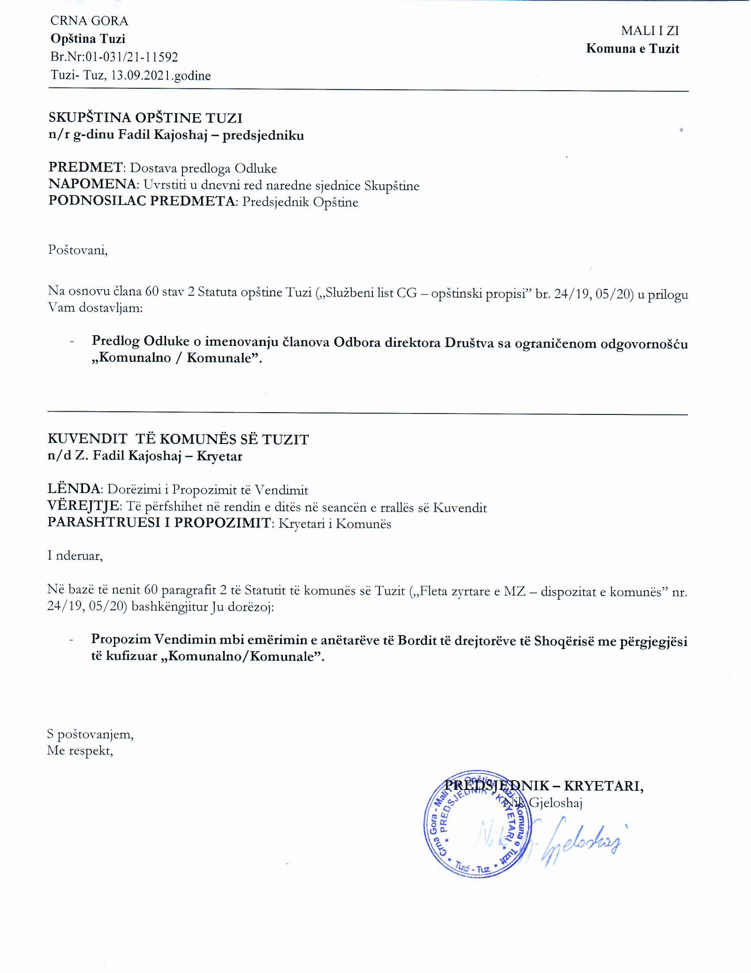
Na osnovu člana 53 stav 1 tačka 22 Statuta opštine Tuzi („Službeni list CG – opštinski propisi” br. 24/19, 05/20), čl. 11 i 14 Odluke o osnivanju Društva sa ograničenom odgovornošću „Komunalno / Komunale” („Službeni list Crne Gore – opštinski propisi” br. 33/19), člana 39 stav 1 Poslovnika o radu Skupštine opštine Tuzi („Službeni list Crne Gore – opštinski propisi”, br. 29/19), Skupština opštine Tuzi, na sjednici održanoj dana ___.09.2021. godine, donijela je

ODLUKU

o imenovanju članova Odbora direktora Društva sa ograničenom odgovornošću „Komunalno / Komunale”

Član 1
Imenuju se članovi Odbora direktora Društva sa ograničenom odgovornošću „Komunalno/Komunale”:

- __________________ iz reda predstavnika osnivača
- __________________ iz reda zaposlenih
- __________________ iz reda zaposlenih

Član 2
Mandat novoimenovanim članovima Odbora traje do isteka mandata Odbora direktora Društva sa ograničenom odgovornošću „Komunalno/Komunale” imenovanog odlukom Skupštine opštine Tuzi, broj 02-030/19-4076 od 18.07.2019.godine.

Član 3
Ova Odluka stupa na snagu danom donošenja a objaviće se u „Službenom listu Crne Gore – opštinski propisi”.

Broj: 02-030/21-
Tuzi, _____.09.2021. godine

SKUPŠTINA OPŠTINE TUZI
Predsjednik,
Fadil Kajoshaj
O B R A Z L O Ž E NJ E

PRAVNI OSNOV:

Članom 53 stav 1 tačka 22 Statuta opštine Tuzi propisano je da Skupština imenuje i razrješava članove organa upravljanja javnih službi. Članom 11 Odluke o osnivanju Društva sa ograničenom odgovornošću „Komunalno / Komunale” propisano je da osnivač privrednog društva imenuje i razrješava članove organa upravljanja javnih službi dok je članom 14 iste Odluke propisano da Odbor direktora ima 5 članova, od kojih su 3 članovi Osnivača, a 2 iz reda radnika zaposlenih u DOO „Komunalnalno / Komunalet” Tuzi. Članom 39 stav 1 Poslovnika o radu Skupštine opštine Tuzi propisano je da Skupština imenuje predsjednika i članove organa upravljanja javnih službi čiji je osnivač Opština, na predlog predsjednika Opštine.

RAZLOZI ZA DONOŠENJE:

Razlozi za donošenje Odluke o imenovanju članova Odbora direktora Društva sa ograničenom odgovornošću „Komunalno / Komunale” sadržani su u kompletiranju Odbora direktora sa članovima iz reda zapošljenih i jednim iz reda osnivača zbog podnošenja ostavke prethodnog člana Lindona Gjelaja.

